9 февраля в МБОУ СОШ 78 г. Пензы состоялась XXVII научно-практическая конференция школьников города Пензы «Я исследую мир», посвященная 360-летию города Пензы.
В секции «Юные исследователи» свои проекты представили воспитанники нашего учреждения Ратницын Артем – познавательно-творческий проект «Игрушка Пензенской земли» (полеологовская глиняная игрушка) и Седова Варвара – познавательно-исследовательский проект «Я не волшебник, а только учусь!» (оптические иллюзии).
Ребята достойно представили свои работы. Ратницын Артем стал победителем в секции «Юные исследователи – 2 детей старшего дошкольного возраста».
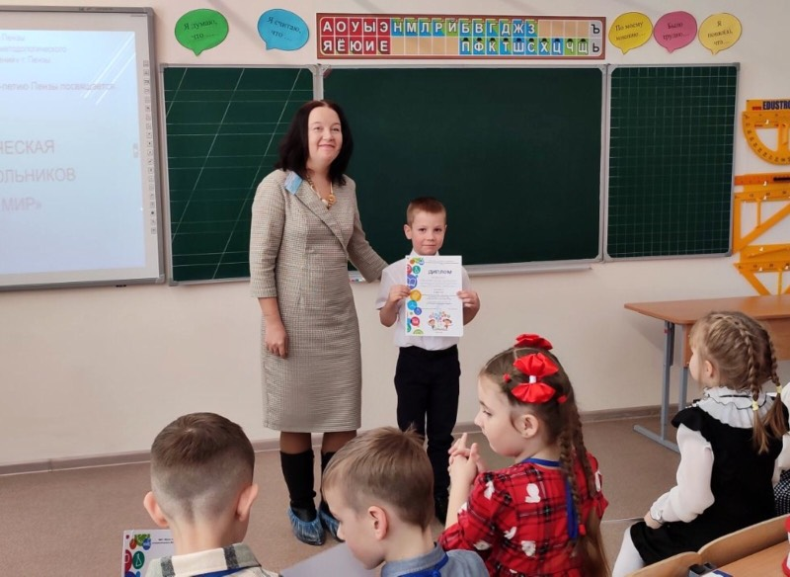
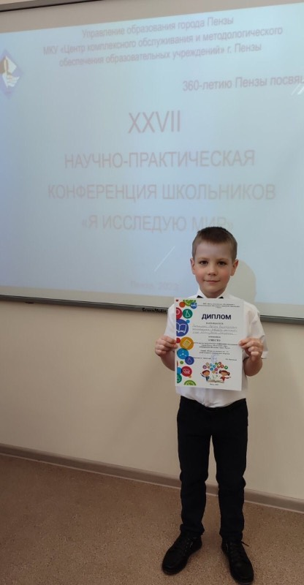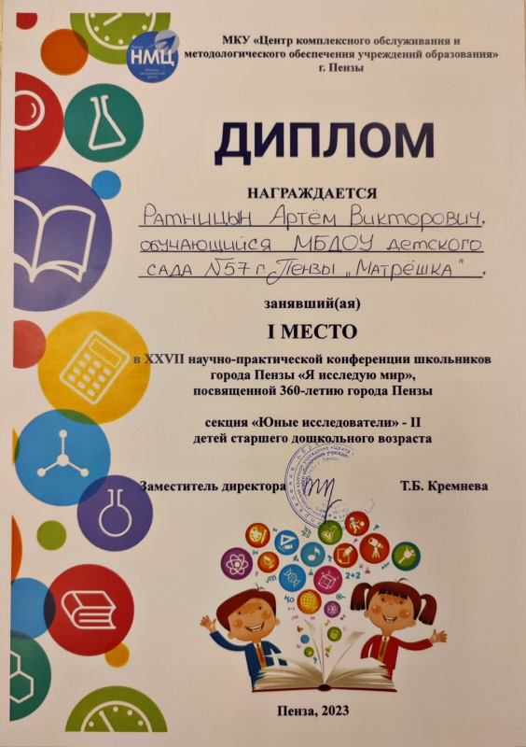
Седова Варвара- лауреатом в номинации «Юный исследователь».
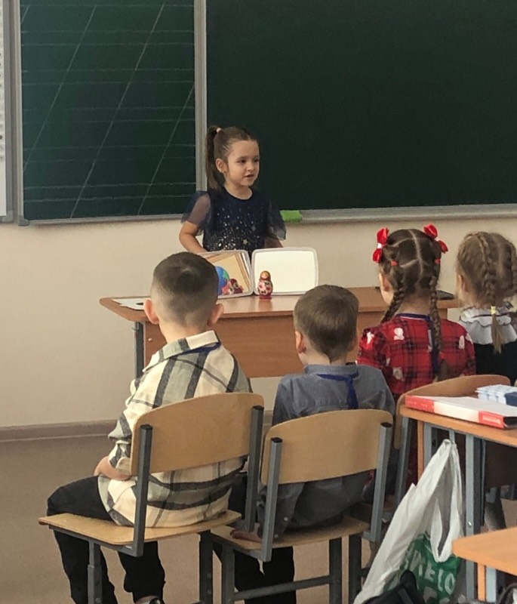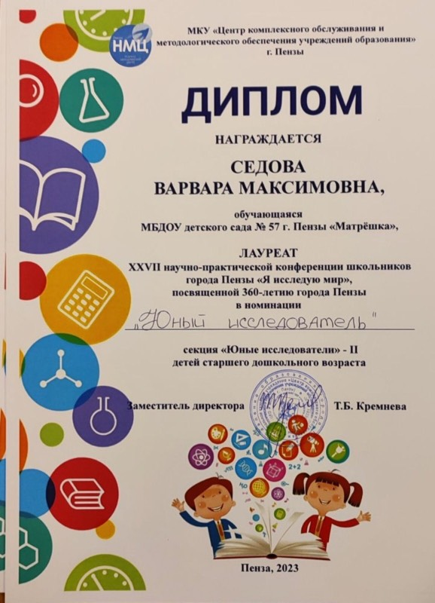
Поздравляем наших воспитанников, желаем дальнейших успехов в познании окружающего мира.
